1) Банерна реклама (2 зразки) для компанії СОЮЗ-СВІТЛО та премії Ukrainian Business Aword
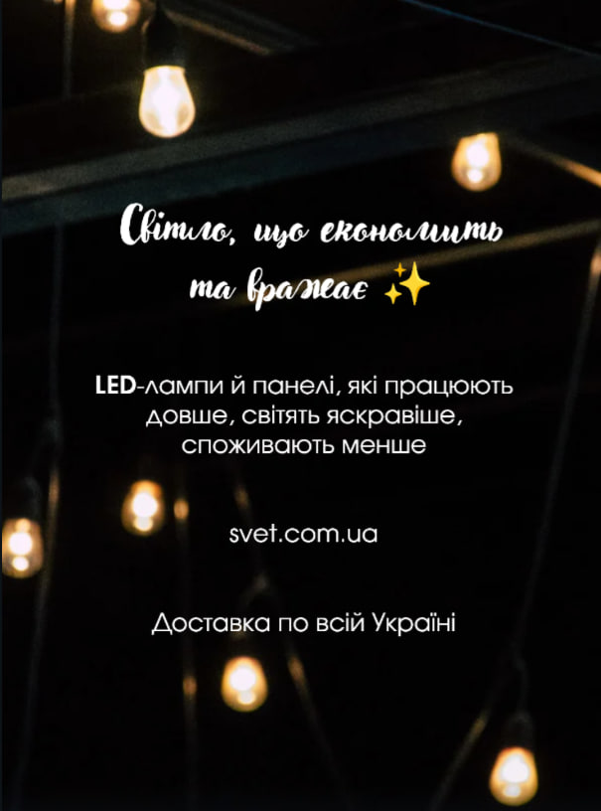
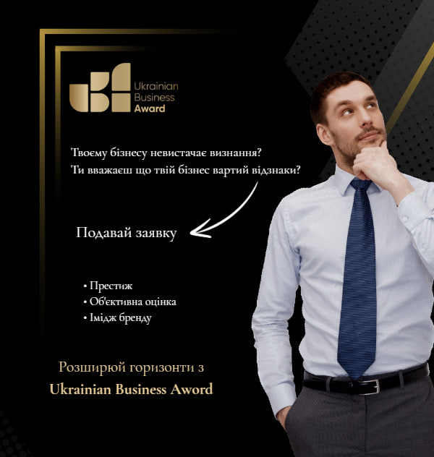

2) Макети допису у соціальній мережі (2 зразки) для спортивного клубу Мега Джим та агенції нерухомості Realestkyiv
